B4.2.1 焊接方法、机动化程度与代号
焊接方法与代号见表B-1、机动化程度与代号见表B-2。热熔对接法分为机动焊和自动焊，电熔连接法则全为自动焊。

表B-1 焊接方法与代号
焊接方法 | 代号
热熔法 | BW
电熔法 | EW

表B-2 机动化程度代号
机动化程度 | 代号
机动焊 | J
自动焊 | Z
B4.2.2 试件类别与代号

表B-3 试件类别与代号
试 件 类 别 | 代号
热熔对接焊小试件 | d
热熔对接焊大试件 | D
热熔对接焊三通试件 | S
电熔连接焊承插试件 | C
电熔连接焊鞍形试件 | A
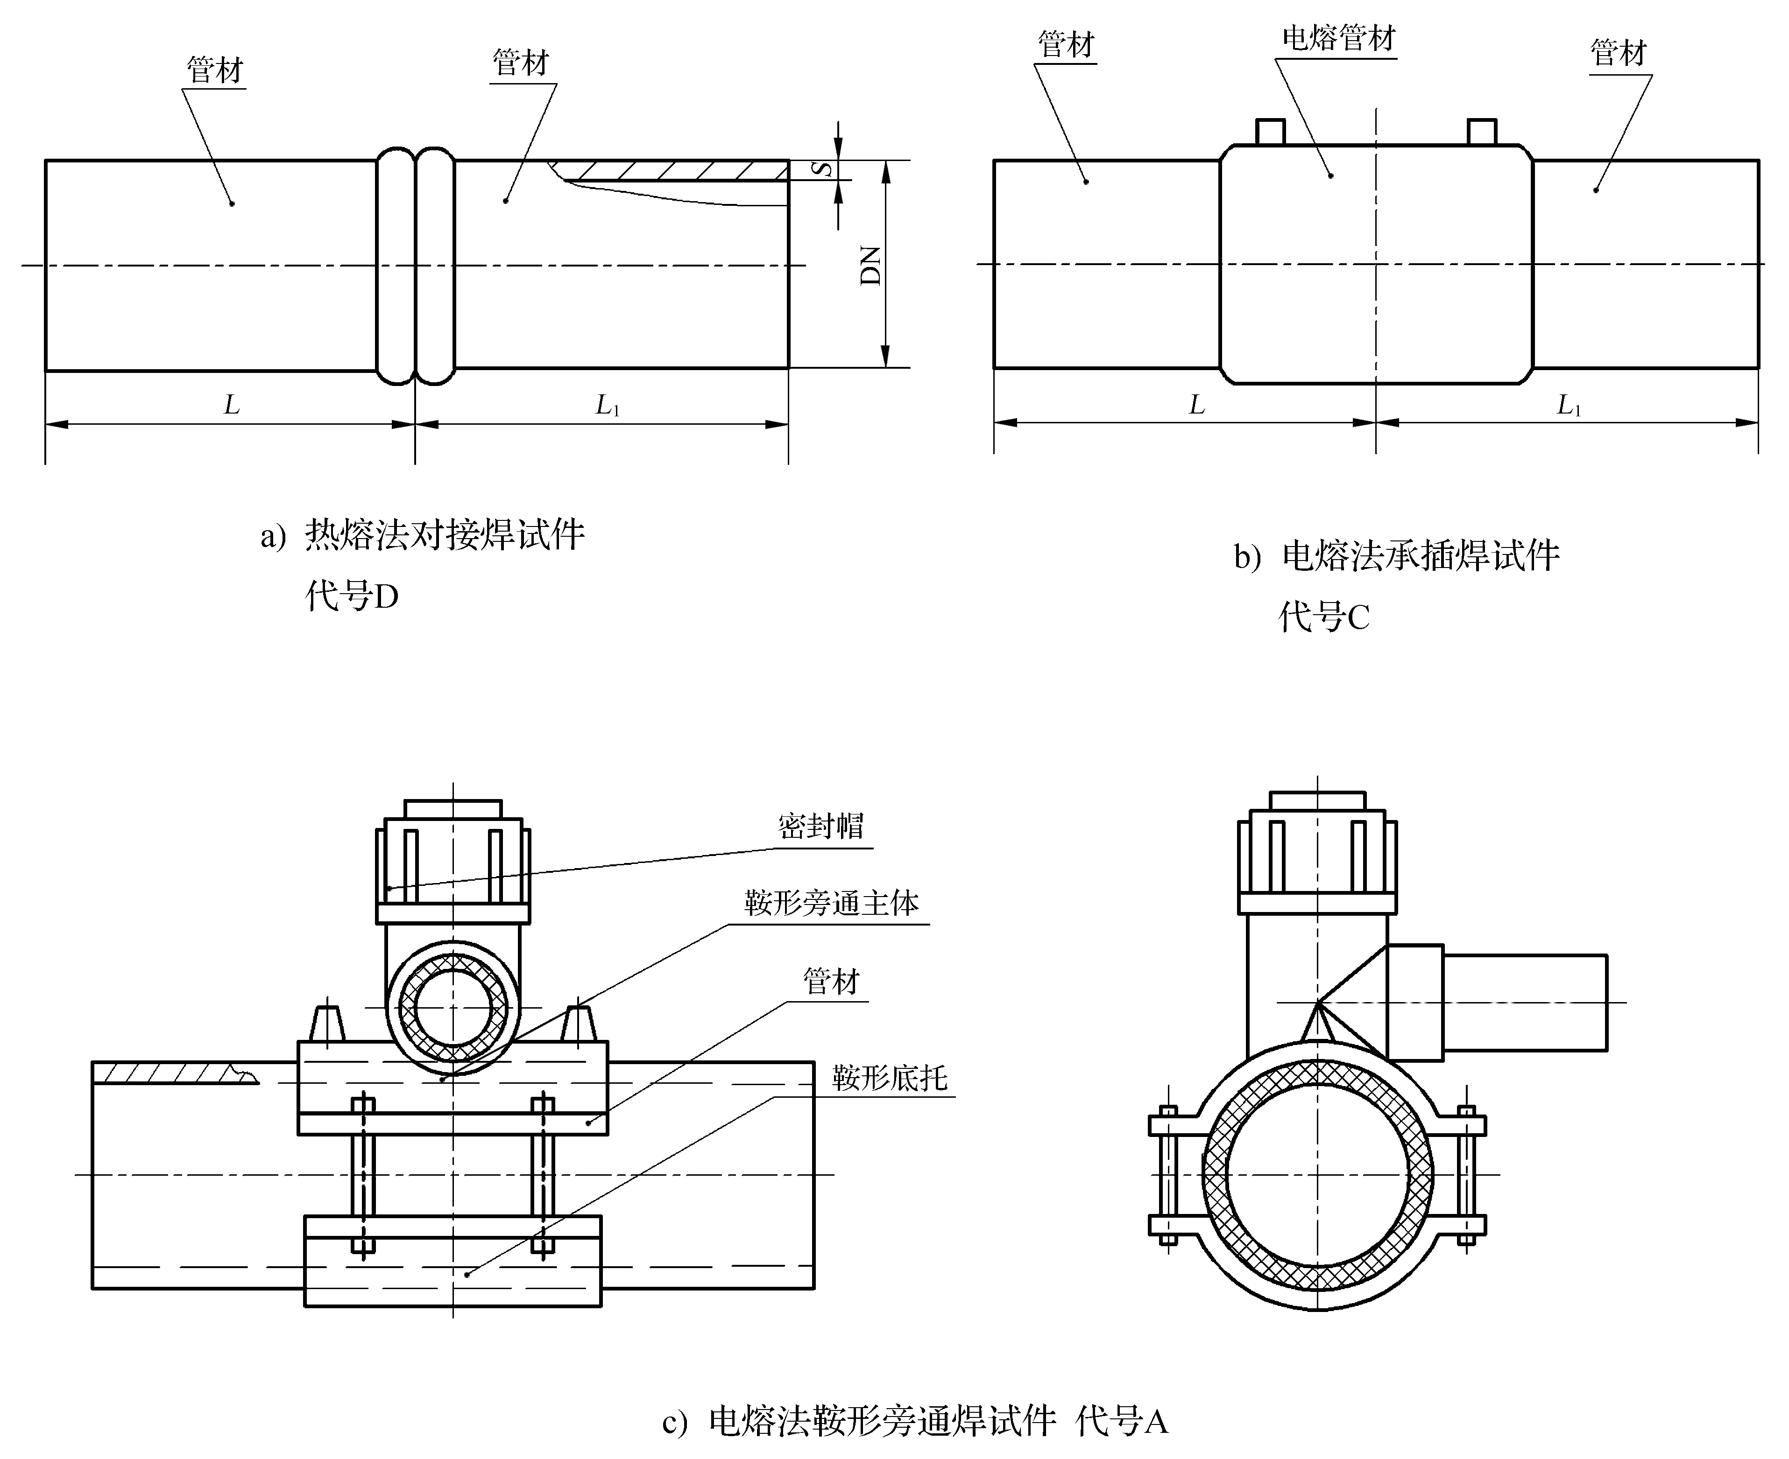

如BW-J-d是指热熔机动对接焊接，110≤dn≤250mm规格聚乙烯管材、管件；
如BW-J-D是指热熔机动对接焊接，dn≥315mm规格聚乙烯管材、管件；
如BW-J-S是指热熔机动角焊接，使用截取的管材段进行角焊接的方式焊制三通；
如EW-Z-C是指电熔自动连接，连接方式为承插式，如电熔套筒、电熔三通焊接；
如EW-Z-A是指电熔自动连接，连接方式为鞍型式，如电熔鞍型旁通、电熔鞍型直通焊接；

